Руководство

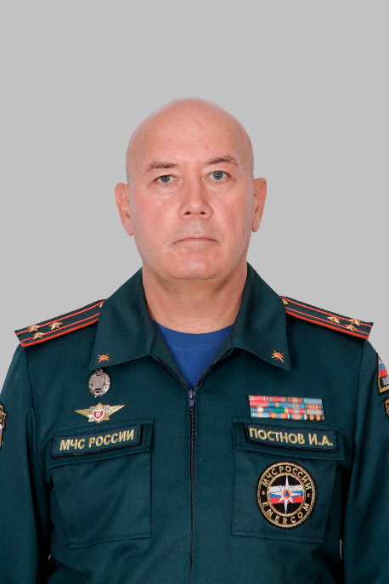
Временно исполняющий обязанности начальника института
полковник внутренней службы
Заслуженный работник пожарной охраны Российской Федерации
ПОСТНОВ Игорь Анатольевич

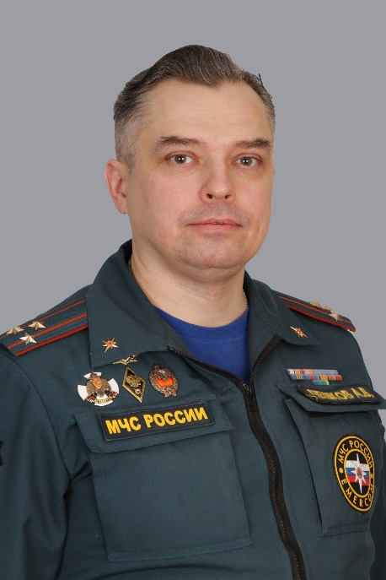
Заместитель начальника института по учебной работе
кандидат технических наук, доцент
полковник внутренней службы
ПЕШКОВ Алексей Владимирович

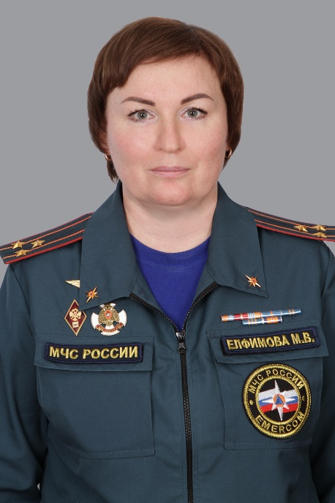
Заместитель начальника института по научной работе
кандидат технических наук, доцент, член-корреспондент Национальной академии наук пожарной безопасности
полковник внутренней службы
ЕЛФИМОВА Марина Владимировна

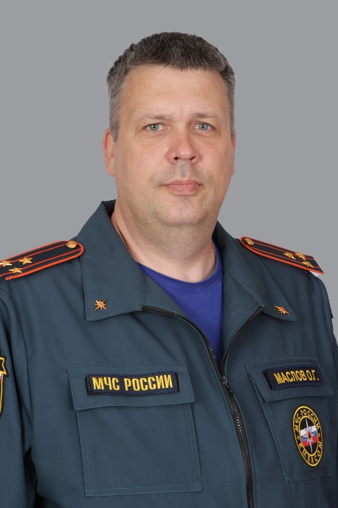
Заместитель начальника института по работе с личным составом
полковник внутренней службы
МАСЛОВ Олег Германович

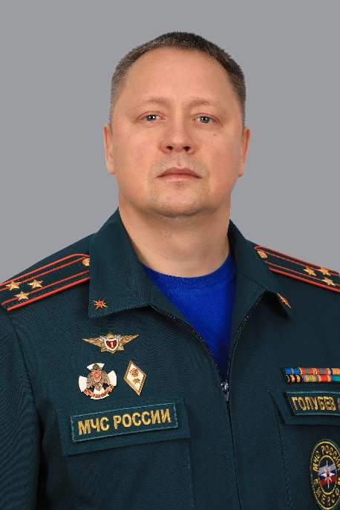
Заместитель начальника института по служебно-боевой подготовке
полковник внутренней службы
ГОЛУБЕВ Алексей Евгеньевич

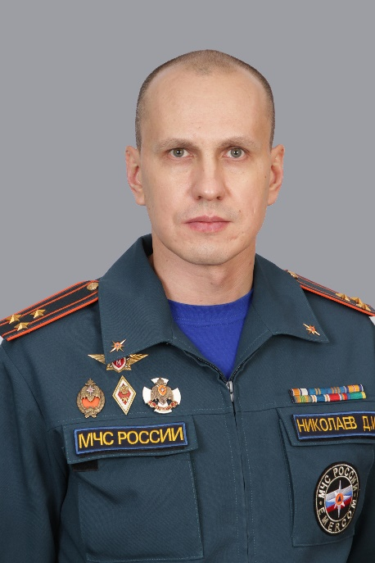
Заместитель начальника института
полковник внутренней службы
НИКОЛАЕВ Дмитрий Игоревич

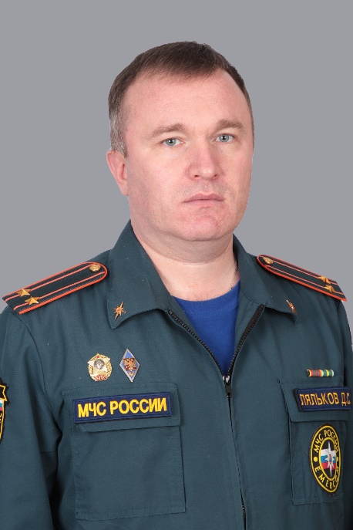
Главный бухгалтер - начальник ФЭО
подполковник внутренней службы
ЛЯЛЬКОВ Дмитрий Сергеевич

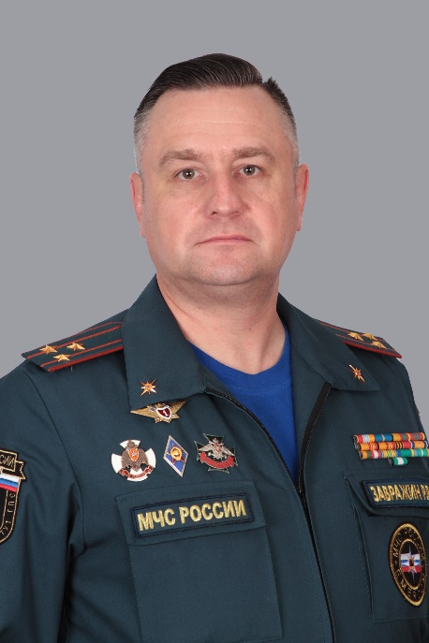
Помощник начальника
полковник внутренней службы
ЗАВРАЖИН Роман Викторович

